Профилактическое (публичное) мероприятие: Коллегия в Управлении Гостехнадзора Республики Татарстан
14 февраля 2019 г., четверг
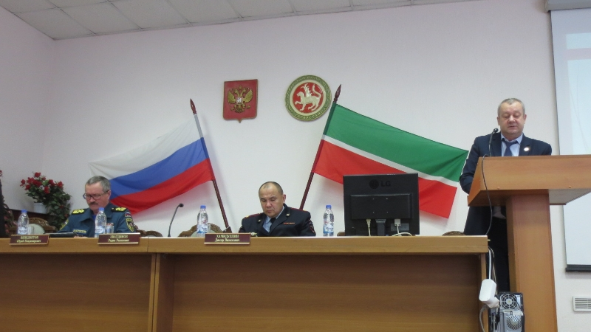
На базе Татарского института переподготовки кадров агробизнеса прошла коллегия по результатам работы Управления Гостехнадзора Республики Татарстан в 2018 году. В работе коллегии приняли участие Юрий Венедиктов, начальник - главный государственный инспектор Государственной инспекции по маломерным судам МЧС России по Республике Татарстан, Дамир Хамидуллин, заместитель начальника отдела технического надзора УГИБДД МВД по Республике Татарстан, главные государственные инженеры-инспекторы территориальных отделов Гостехнадзора.

Коллегия «Итоги работы Управления по надзору за техническим состоянием самоходной техники».
Состоялось расширенное заседание коллегии Управления Гостехнадзора Республики Татарстан.
На заседании были подведены итоги работы Управления по контрольно-надзорной деятельности за 2018 год, озвучены имевшие место замечания и предложения по повышению эффективности надзорной деятельности.
На заседании коллегии проведен анализ работы Управления Гостехнадзора Республики Татарстан в целом и в разрезе районных и городских отделов, проанализировано качество проведения технических осмотров, организации и проведения профилактических мероприятий.
Также сегодня в Управлении Гостехнадзора Республики Татарстан в торжественной обстановке проводили на заслуженный отдых начальника отдела Гостехнадзора Республики Татарстан по Кукморскому муниципальному району Райнура Имамиева и начальника отдела Гостехнадзора Республики Татарстан по городу Менделеевск и Менделевскому муниципальному району Дилюса Абдуллина, которые в свою очередь поблагодарили коллег за годы, проведенные вместе, пожелали всем здоровья, успехов в работе.

Итоги:

Подводя итоги мероприятия, начальник Управления Гостехнадзора Республики Татарстан Зиатдинов Радик Рагипович обсудил текущие вопросы деятельности отделов, определил задачи на 2019 год и вручил ведомственные награды главным государственным инженерам-инспекторам за добросовестное исполнение своих обязанностей: Харисову Рустему, начальнику отдела Гостехнадзора по Сабинскому муниципальному району (I место), Дудину Сергею, начальнику отдела Гостехнадзора по городу Чистополь и Чистопольскому муниципальному району (II место), Мухаметзянову Мансуру, начальнику отдела Гостехнадзора по городу Зеленодольск и Зеленодольскому муниципальному району (III место).

